Periféricos y Sistemas RAID

Tema 4

Roka Paco, Mónica
1º CFGS Desarrollo Aplicaciones Web
Índice
Periféricos 3
Periféricos de entrada 3
Periféricos de salida 3
Periféricos de entrada / salida 3
Disco de estado sólido (SSD) 3
Sistemas RAID 4

Periféricos

Periféricos de entrada
También se le llaman dispositivos de entrada, que permiten al usuario comunicarse con el ordenador datos u otra información. Ej. Teclado, ratón, sensores,webcam, joystick, escáner, cámara de fotos/vídeo, lapiz óptico, tableta gráfica, micrófono…etc.

Periféricos de salida
Los utilizamos para observar los resultados obtenidos en el ordenador,como el monitor, los altavoces, la impresora…etc.

Periféricos de entrada / salida
Envían y reciben información a y desde el PC. Ej: pantallas táctiles, memorias secundarias (HDD, SSD, CD, DVD, Blu-ray, pendrive), fax…etc.

Disco de estado sólido (SSD)

Es una unidad de almacenamiento de memoria no volátil. Los SSD son los sucesores de las antiguas memorias EEPROM y una de sus ventajas es que pueden escribir y leer en múltiples posiciones al mismo tiempo, algo que las antiguas memorias no podían hacer. Gracias a esto, las memorias de tipo SSD son mucho más rápidas.
La unidad SSD está compuesta por el formato, conector y protocolo de comunicación. Y sus formatos podemos encontrar desde los discos de 2.5 y 3.5 pulgadas a los M.2 o SATA. Normalmente se utilizan SATA3 Y PCIe.
Otra de las partes importantes de un disco SSD es el conector físico. Existen distintos conectores, pero cada uno está ligado a una interfaz de bus. Cabe mencionar también su protocolo de comunicación (transmite los ceros y unos a nivel físico entre el disco y el equipo). También incluye un chip o controlador, que gestiona la forma de leer y escribir la información.

Sistemas RAID

Es un sistema de almacenamiento formado por varios discos duros, que con ellos podemos mejorar el rendimiento, capacidad, y hacer que el sistema sea seguro y más tolerante a fallos. Existen unos niveles de configuración para este sistema, desde niveles 0 a 6, además de niveles 0 + 1, y 10, respectivamente. Los mencionamos a continuación.

- Raid 0: la información se reparte entre todos los discos. Desventaja; no existe seguridad ni redundancia de datos, a menos que hagamos una copia de seguridad.
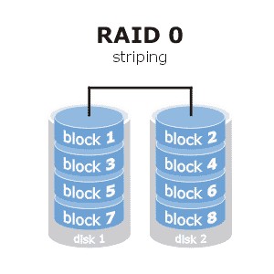

- Raid 1: los discos se agrupan de dos en dos siendo una de ellas una copia exacta del otro. Los discos deben de ser de igual tamaño, de lo contrario, perdemos espacio.
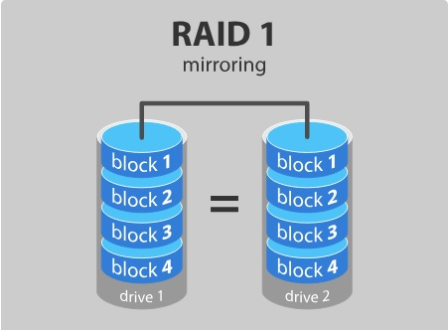

- Raid 2: la información de divide en bloques de bits, que se extienden por todos los discos y con ellos se utiliza código Hamming para la detección de errores.
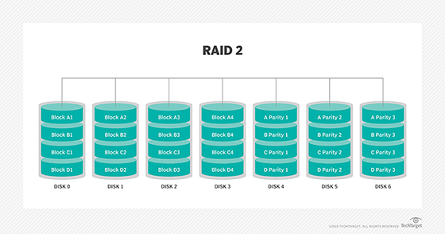
- Raid 3: para este nivel se trabaja con grupos de bytes repartidos por todos los volúmenes, uno de ellos se utiliza para control de errores. Cuando se quiere acceder a un dato se activan todos los discos en paralelo. No permite la lectura o escritura concurrente.

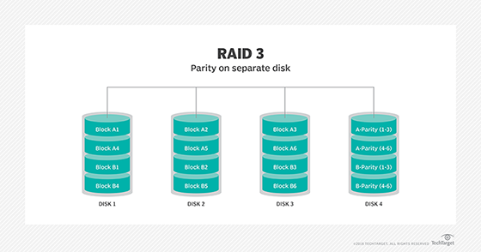
- Raid 4: parecido al Raid 3, pero trabaja con bloques en vez de bytes. Uno de ellos se utiliza para control. Permite la lectura y/o escritura concurrente.

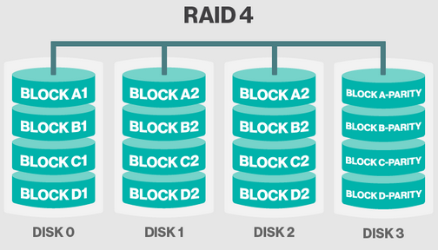
- Raid 5: la información se divide en bloques con la diferencia de que el control de errores está repartida entre todos los discos. Es el más utilizado hoy en día.

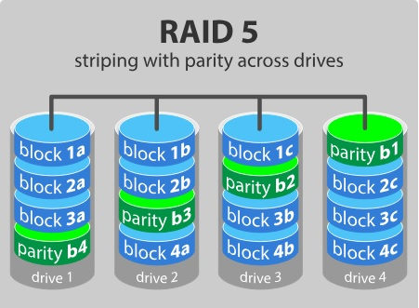

- Raid 6: muy parecido al Raid 5 sólo que hay dos bloques de control de errores.
Raid anidados:
- Raid 0 + 1: Usa RAID 0 en el primer nivel repartiendo los datos sin control de error entre todos los discos y en el segundo nivel se usa RAID 1 siendo los últimos discos espejo de los primeros.
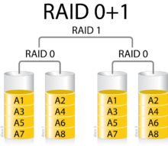

- Raid 10: Usa RAID 1 en el primer nivel teniendo discos espejo y en el segundo nivel usa RAID 0 repartiendo los datos entre los discos.
